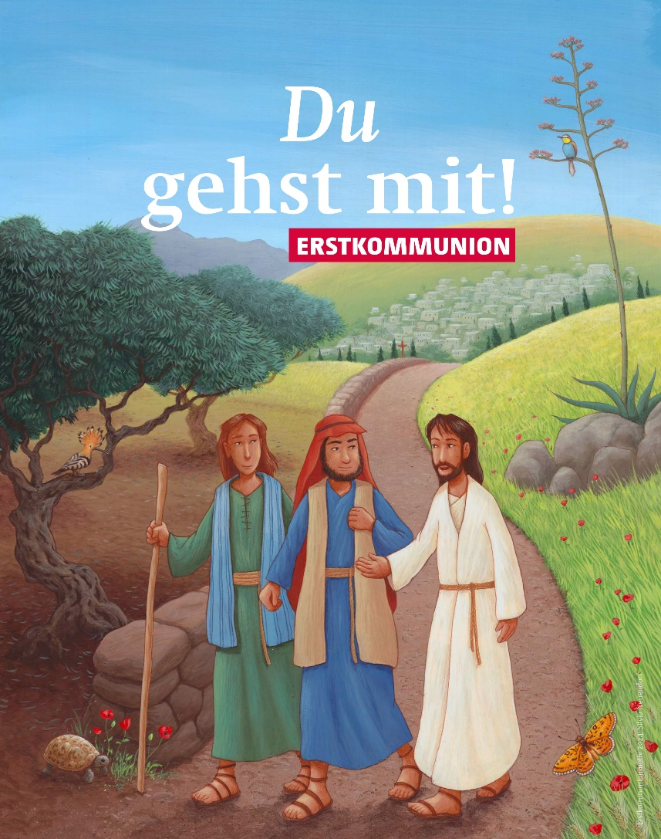
Angebote im Rahmen der Erstkommunionvorbereitung 2023/2024
«DU gehst mit!»
Und wir haben viele Fragen:

Wer bist DU?
Wie nenne ich DICH?
Wie kann ich DIR begegnen?
Aber auch:
Wie lautet meine größte Frage?
Was ist für mich ganz sicher wahr, obwohl ich es nicht beweisen kann?
Warum kann keiner Gott sehen?
Fände ich es eigentlich gut, wenn wir Gott sehen könnten?
Angenommen, auch Tiere könnten glauben: Wie würden sie sich Gott vorstellen?
Glaube ich, dass Gott meine Gefühle mit mir teilt?
Brauche ich Gründe, um an Gott zu glauben?
Warum lässt ein guter Gott das Leid auf der Welt geschehen?

Allgemeines:
In diesem Heft finden Sie die geplanten, angebotenen Anlässe. Falls es aus unerwarteten Gründen Änderungen gäbe, werden wir flexibel sein.
Die Angebote finden grundsätzlich im Pfarreiheim und/ oder der Kirche St. Mauritius, Bruggweg 106, 4143 Dornach statt. Einzelne Gottesdienste finden auch in Gempen und Hochwald statt.
Angebote, die ROT geschrieben sind, sind nur für Eltern, bzw. Bezugspersonen gedacht. (Elterninformationsabend und Kreativ-Abend)
Angebote die BLAU geschrieben sind, sind für Eltern mit Kindern, gerne die ganze Familie.
Angebote, die GRÜN geschrieben sind, werden nur von den Erstkommunionkinder besucht.

Nähere Informationen zu den einzelnen Angeboten finden Sie im hinteren Teil des Heftes.

Danke, dass wir uns mit Ihnen und Ihrem Kind auf den Weg machen dürfen und Ihr Kind Jesus näher kennen lernen kann, speziell im heiligen Brot, der Kommunion.

Kontaktperson für alle Anliegen: Rita Hagenbach, Religionspädagogin, 076 805 92 97, rita.hagenbach@dogeho.ch
Datum: Anlass/ Gruppe Zeit:
Donnerstag, 01.06.23 Pfarreisaal
Elterninformationsabend 19.30 – 21.00 Uhr

Samstag, 09.09.23 Startanlass, Ateliers und 09.45 – 13.00 gemeinsame Feier

Ab Freitag, 27.10.23 1. Modul Mittagstisch 12.30 – 14.00
03.11.,10.11.,17.11.,24.11., 01.12.

Freitag, 01.12.23 Adventskranz to go 18.00 – 19.00
Material kann im Unterrichtszimmer abgeholt werden
Samstag, 02.12.23, Adventskranzbinden mit spirituellen Impulsen
im Pfarreisaal Dornach 15.30 - 17.30
Sonntag, 03.12.23 Familiengottesdienst mit
Adventskranzsegnung,
in der Pfarrkirche in Gempen 09.45

Mittwoch, 06.12.23 Roratefeier mit anschl. Frühstück 06.30
in der Pfarrkirche Hochwald
Mittwoch, 13.12.23 Roratefeier mit anschl. Frühstück 06.30
in der Pfarrkirche Gempen
Donnerstag, 14.12.23 Roratefeier mit anschl. Frühstück in 06.30
der kath. Pfarrkirche Dornach

Sonntag, 24.12.23 Mitgestaltung des 17.00
ökum. Familiengottesdienstes
in Dornach/ Gempen/ Hochwald
Flyer mit Probetermin(en) folgt
STERNSINGEN 2024
In allen drei Dörfern wird die Tradition des Sternsingens um den Dreikönigstag herum gepflegt. Die genauen Tage stehen noch nicht fest. Wir werden Sie so bald als möglich über die Tage des Sternsingens wie auch die allfälligen Probetermine informieren!

Ab Freitag, 12.01.24 2. Modul Mittagstisch 12.30 – 14.00
19.01.,26.01., 02.02., 09.02.,

Donnerstag, 25.01.24 Elternabend kreativ 19.30 – 20.30 Uhr

Sonntag, 04.02.24 Tauferinnerungsfeier
in der Pfarrkirche in Hochwald 09.45 Uhr

Donnerstag, 29.02.24 Elterninformationsabend 19.30 – 21.00 Uhr
Termine Endspurt und etwas Spiritualität

Ab Freitag, 01.03.24 3. Modul Mittagstisch 12.30 – 14.00
08.03., 15.03., 22.03.

Samstag, 09.03.24 BROTTAG
Kindertreff 10.45 – 11.45 Uhr
Familientreff mit Mittagstisch 12.00 – 17.00 Uhr
und Gewandabgabe

Samstag, 23.03.24 Palmenbinden in den Dörfern (bei genügender Anmeldung, sonst zentral an einem Ort) 10.00 – 12.00
Sonntag, 02.04.23 Familiengottesdienste mit Palmenweihe in den Dörfern

Kar- und Osterwoche
Donnerstag, 28.03.24 Familiengerechte Abendmahlfeier
voraussichtlich im Pfarreiheim in Dornach 18.30 Uhr
Freitag, 29.03.24 Familienkreuzweg 10.45 Uhr
(Ort noch offen)
Samstag, 30.03.24 Familiengerechte Osternachtfeier 21.00 Uhr
in der Pfarrkirche in Dornach

ERSTKOMMUNIONWOCHE
Mittwoch, 10.04.24 1. EK-Probe mit Mittagstisch 12.30 – 16.00 Uhr
Samstag, 13.04.24 2. EK-Probe 09.45 – 12.00 Uhr

Sonntag, 14.04.24 Treffen der EK-Kinder 09.00 Uhr
Erstkommunion Gottesdienst 10.00 Uhr

Samstag, 27.04.24 Dank-Ausflug nach Mariastein ca. 09.30 – 13.30 Uhr

Donnerstag, 30.05.24 Abschluss mit Gewandrückgabe 17.00 -20.00 Uhr

September bis Dezember 2023
Samstag, 09. September 2023, 09.45 – 13.00
Startanlass für die ganze Familie
Eigens für die Erstkommunionkinder und ihre Familien beginnen wir mit einem Impuls zu «Was ist Kommunion?». Dabei bekommen die Kinder ihr «Startpaket» für den Weg. Geschwisterkinder können gerne dabei sein. Anschliessend gehen wir in vier Stationen durch den Morgen: Eroberung des Kirchenraums mit einem geheimnisvollen Rätsel, Schaffen einer bleibenden Erinnerung im Kirchenraum, einem Kreativatelier und einer gemeinsamen Stärkung.

Ab Freitag, 27. Oktober 2023, 12.30 – 14.00 Uhr
Beginn ausserschulischer Mittagstisch mit EK-Kindertreff:
Nach einem gemeinsamen einfachen Mittagessen werden die Kinder vom «Kindertreff» im gemeinsamen Singen, dem Einüben und Erleben von Gottesdienstelementen, sowie dem Kennenlernen von «typisch» Katholischem vor allem Weg-Gemeinschaft erleben. Für Dessertspenden von Seiten der Eltern sind wir immer zu haben!
Samstag, 02. Dezember 2023, 15.30 – 17.30 Uhr
Adventskranzbinden
Ihr seid eingeladen, euch im Trubel des Advents einen Moment als Familie innezuhalten, um einen Familien-Adventskranz, bei Bedarf mit Anleitung, zu binden und seine spirituelle Bedeutung kennen zu lernen.
Es ist hilfreich zum Schneiden des Tannengrüns eine Gartenschere mitzubringen.
Falls es euch nicht möglich sein sollte, teilzunehmen, aber Interesse daran habt, ist es möglich, Material am Freitag 01.12. zwischen 18.00 – 19.00 Uhr im Pfarreizentrum abzuholen. «Adventskranz to go» mit Youtube-Impulsen)

Sonntag, 03. Dezember 2023, 10.45 Uhr in der Pfarrkirche Gempen Familiengottesdienst zum 1. Advent
Mit dem gemeinsamen Familiengottesdienst werden wir uns in den Advent einstimmen und unsere selbstgemachten Adventskränze, und somit auch unser Leben segnen lassen.
Roratefeiern im Advent in alle drei Pfarreien, 06.30 Uhr
In einer frühen, mit Kerzenlicht gestalteten Feier möchten wir uns stärken und ermutigen lassen in der dunklen Zeit. Anschliessend frühstücken wir gemeinsam.
Sonntag, 24. Dezember 2023, 17.00 Uhr
Heiligabend in allen drei Pfarreien:
Auf besondere Art möchten wir an allen drei Orten des Seelsorgeverbands Heiligabend feiern. Kinder und auch Erwachsene sind einbezogen und gestalten diese «traditionelle» Feier mit Krippenspiel mit.
Probetermine werden noch bekannt gegeben.

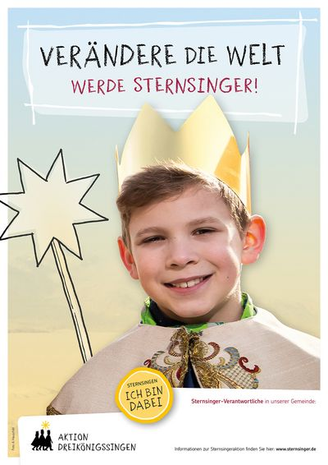
Januar bis März 2024
In der 1./2. Januarwoche 2023
Sternsingen in den Dörfern
Unter dem Motto „Kinder stärken, Kinder schützen – in Indonesien und weltweit“ steht der Kinderschutz im Fokus der Aktion Dreikönigssingen 2023.
Die Kinder treffen sich in den Dörfern und werden dafür spezifisch eingeladen.

Donnerstag, 25. Januar 2024
Elternabend kreativ
An diesem Abend haben Sie die Möglichkeit, unter Anleitung eines professionellen Töpfers für Ihr Erstkommunionkind eine individuelle, bleibende Erinnerung an seine Erstkommunion zu gestalten.
Falls Sie als Elternteil nicht teilnehmen können, sind auch Götti, Gotti oder ein anderes Familienmitglied herzlich willkommen.

Sonntag, 04. Februar 2023, 10.45 Uhr in der Pfarrkirche in Hochwald Familiengottesdienst mit Tauferinnerung
Im Rahmen dieses Gottesdienstes werden die Erstkommunionkinder ihre Taufe und somit ihre Freundschaft mit Jesus, die in der Regel vor Jahren von den Eltern initiiert wurde, noch einmal bestätigen. Die Eltern und eventuell die Paten sind eingeladen, die Kinder in dieser Handlung zu begleiten. In diesem Gottesdienst wird auch das Mehl für den Brottag gesegnet.
Donnerstag, 29. Februar 2024
2. Informationsabend zur Erstkommunion
An diesem Elternabend möchten wir noch einen kurzen spirituellen Impuls geben und mit Euch die letzten Details für das letzte Wegstück vor und für die Erstkommunion selbst besprechen.
Samstag, 09. März 2024 Brottag
10.45 – 11.45 Uhr: Kindertreff zum Thema: «Brot – was wir zum Leben brauchen. Wir teilen das Brot.»
Die Kinder werden sich im ersten Teil sinnlich dem Thema «vom Korn zum Brot» nähern und den Bezug zum 2. Teil des Gottesdienstes, der Eucharistiefeier, Danksagung herstellen.
12.00 – 17.00 Uhr: Familientreff:
Mittagessen, Brotbacken, Gewandabgabe und gemeinsam Feiern
Das Erstkommunionkind wählt an diesem Anlass das weisse Erstkommuniongewand aus. Es kann direkt oder bei der 1. Probe für die Erstkommunionfeier mitgenommen werden. Dazu sollte ein Plastiksack und 20.- Fr. für die Reinigung der Gewänder mitgebracht werden. Für das Mittagessen sind wir froh um Eure Mithilfe. Details dazu später.
Wochenende vom 23./24. März 2024
Palmenbinden /Palmsonntagsgottesdienst
Am Samstag sind die Erstkommunionkinder mit ihren Eltern, Begleitpersonen, Geschwistern eingeladen, gemeinsam im eigenen Dorf einen Palmbaum zu binden, der nach den Familiengottesdiensten in jedem Dorf mit nach Hause genommen wird. Nähere Infos folgen.
Am Sonntagmorgen feiern wir gemeinsam in unseren Gemeinden den Palmsonntagsgottesdienst und freuen uns an den Palmen. Gemeinsam spannen wir in diesen Gottesdiensten den Bogen zu Ostern.
Gründonnerstag, 28. März 2024, 18.30 Uhr,
Erinnerung ans letzte Abendmahl im Pfarreisaal in Dornach
In einer familienfreundlichen Feier erinnern wir uns unter Einbeziehung der Kinder gemeinsam an die Einsetzung des Abendmahls und an die Fusswaschung.
Karfreitag, 29. März 2024, 10.00 Uhr
Familienkreuzweg: Treffpunkt: Noch offen
Gemeinsam werden wir einen Stationenweg gehen, auf dem Weg begegnen uns Menschen, die Jesus in den letzten Tagen vor seinem Sterben erlebt haben. Wir werden gemeinsam beten und bitten und so diesen Weg auch mit Jesus und all den Menschen, die heute noch leiden, gehen, in der Hoffnung, dass Gott uns nicht allein lässt.
Samstag, 30. März 2024, 21.00 Uhr
Osternachtsfeier in der Pfarrkirche in Dornach
In der Osternacht feiern wir familiengerecht mit den eindrücklichen Symbolen Feuer und Wasser, dass Gott Jesus nicht im Tod gelassen hat und die Liebe alles überwindet.

April bis Juni 2024
ENDSPURT ERSTKOMMUNION:
Mittwoch, 10. April 2024, 12.30 – 16.00:
Mittagstisch mit 1. Probe der Erstkommunionkinder
für die Erstkommunion
Im Rahmen dieses Anlasses üben wir für den grossen Festgottesdienst. Die Kinder sind dabei herzlich eingeladen, durch Singen, Spielen, Helfen und Lesen den Gottesdienst zu bereichern. Wir werden dafür zu gegebener Zeit anfragen, wer sich was zutraut.
Samstag, 13. April 2024, 09.45 – 12.00 Uhr
2. Probe der Erstkommunionkinder für die Erstkommunion
Die Kinder singen noch einmal die Lieder und üben den Ablauf des Festgottesdienstes.

Sonntag, 14. April 2024:
09.00 Uhr: Vorbereitung der Erstkommunionkinder im Saal
Die EK-Kinder treffen sich und besinnen sich noch einmal für die gemeinsame Feier. In diesem Zeitraum können, wenn gewünscht, Portraitbilder der Kinder angefertigt werden.
10.00 Uhr Erstkommunionfeier in der Pfarrkirche Dornach
Sie werden in der Kirche eine reservierte Reihe vorfinden. Wir bitten Sie, nicht zu fotografieren!

Nachklang
Samstag, 27. April 2024, 09.00 – 13.30 Uhr
Ausflug nach Mariastein mit gemeinsamem Picknick
Gemeinsam werden wir zusammen zum Kloster Mariastein pilgern (öffentlich und zu Fuss) und dort gemeinsam einen kleinen Gottesdienst feiern. Eingeladen sind die Kinder und alle Familienmitglieder, die sich die Zeit dazu nehmen können und wollen. Treffpunkt: Dornach Bahnhof
Donnerstag, 30. Mai 2024, 17.00 – 20.00
Abschluss mit Gewandrückgabe
Gemeinsam werden wir noch einmal Gottesdienst feiern und während diesem Anlass die Erstkommuniongewänder eintauschen gegen etwas bleibendes. Anschliessend sind alle zum Apero und allgemeinem Austausch eingeladen.

Schön, wenn wir uns auch später noch sehen, gemeinsam feiern und das Leben teilen!
Eine gute Zeit Euch
und Euren Kindern!!!

